Paveiktais ekotēmās, vadoties pēc bērnu vides izvērtējuma un ieteikumiem.:
Vides izvērtējumu un ieteikumus veica grupas «Vinnijs Pūks’’, ‘’Zīļuki’’, ‘’Kāpuriņi’’. Paveikto vērtēja ekopadome.
TĒMA | BĒRNU IETEIKUMI | PAVEIKTAIS
ENERĢIJA | -nelietot elektrību, kad to nevajag,  -taupīt siltumu, vēdinot grupu,  -ģērbties siltāk, nogriezt siltumu,  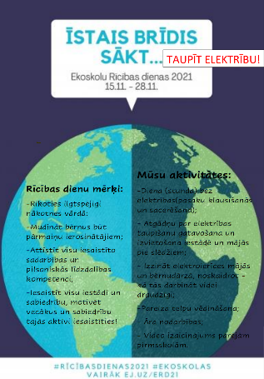  - sēdēt tuvāk pie loga darot darbiņus.  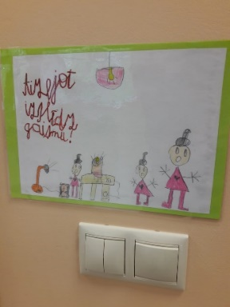 | -visās grupās, gaiteņos un pārējās telpās ir bērnu gatavotas atgādnes par elektrības taupīšanu,  -vēdinot grupas, tik plaši atvērts logs uz nelielu laiku, nevis kā iepriekš – vēdināšanas režīmā uz ilgstošu laiku,  -grupu iekārtojums, atbilstoši dabīgajam apgaismojumam (mācību darba zonas tuvāk logam, rotaļu zonas pārējā telpā)  - 2 x grupa ‘’Mazputniņi’’ veica pārbaudi administrācijas un saimnieciskajās telpās – vai ir izslēgta elektrība un elektroierīces, kad tur neviena nav,  - saimniecības vadītāja iegādājas LED spuldzes ,  - arī vecāki tika aicināti piedalīties Zemes stundā, Silto džemperu dienā, Zemes dienā, samazināt temperatūru telpās, saģērbties siltāk, kopā ar bērniem izpētīt elektroierīces mājās, sagatavot ieteikumus, kā tās lietot videi draudzīgāk,  - grupās skolotājas vadīja dažādas un daudzveidīgas aktivitātes-nodarbības,  -rudenī un pavasarī veikta vecāku aptauja, lai noskaidrotu un mainītu ģimeņu paradumus elektrības taupīšanā,  -apkopoti ģimeņu ieteikumi enerģijas taupīšanai,  - iestādi apsekoja Kuldīgas Siltumtīklu tehniskā direktora vietnieks, lai novērstu nepilnības un ieteiktu nepieciešamos remontdarbus (siltumtrases atjaunošana, lai nerastos siltuma noplūde),  - Padures filiālē bērni stādīja kociņus pie iestādes,  -Rīcības dienās bērni gatavoja video aicinājumu citām pirmsskolas iestādēm ar aicinājumu domāt par resursu taupīšanu.  SECINĀJUMI:  -lēnām, bet mainās mūsu ikdienas paradumi,  -vecāki mācās kopā ar bērniem (aptaujas rezultāti), tātad izglītojam arī sabiedrību,  - mainoties epidemioloģiskajai situācijai valstī, bija iespēja vairāk sadarboties ar vecākiem, darbs jāturpina arī pie nākošajām ekotēmām.  -jāveic konkrēti mērījumi, lai pārliecinātos par uzlabojumiem iestādē.
ŪDENS | -ūdens trauks lietus ūdens savākšanai, lai laistītu augus un puķes, | - iegādāti un izvietoti 3 trauki lietus ūdens savākšanai pie notekām,  - pie visiem ūdens krāniem ir bērnu gatavotas atgādnes par ūdens taupīšanu,  -nomainītas 2 ūdens kastes tualetēs, salaboti un nomainīti 3 tekoši krāani,  -bērni piedalījās ‘’Venden’’ zīmējumu konkursā,  -Ūdens dienā bērni gatavoja plakātus par ūdens nozīmi,  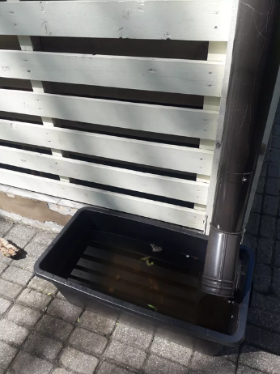  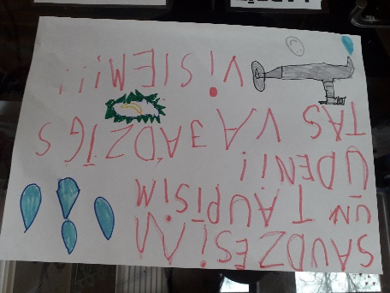  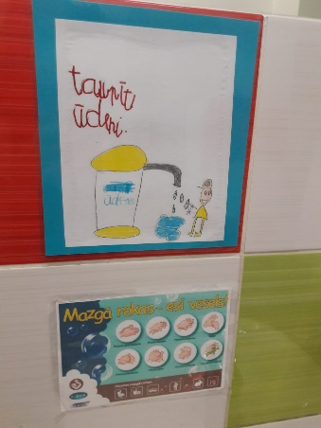
TRANSPORTS | -vairāk iet kājām un braukt ar riteni | -aktualizēti videi draudzīgi pārvietošanās veidi,  -salabotas riteņu novietņu bojātās konstrukcijas,  - par 20% palielinājies vecāku un darbinieku skaits, kas uz iestādi nāk kājām vai brauc ar riteni.  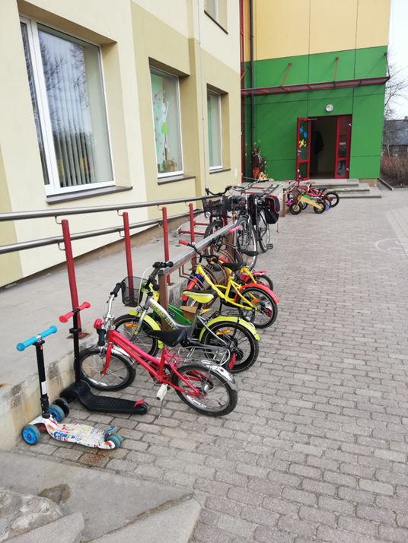
ATKRITUMI | -mest atkritumus tam paredzētā vietā,  -grupās papīra kastes,  -vākt makulatūru un baterijas,  -komposta kaudzē likt serdes un mizas, lai veidojas zeme puķēm. | - katrā grupā kaste izlietotajam papīram,  - piedalāmies makulatūras un bateriju vākšanas konkursā ‘’Tīrai Latvijai’’,  - organiskos atkritumus liekam komposta kastē,  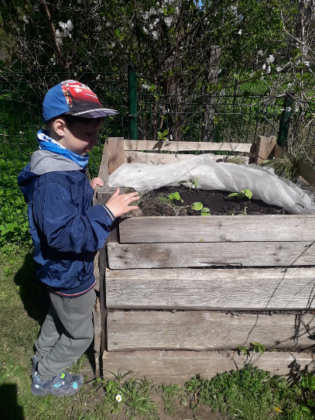  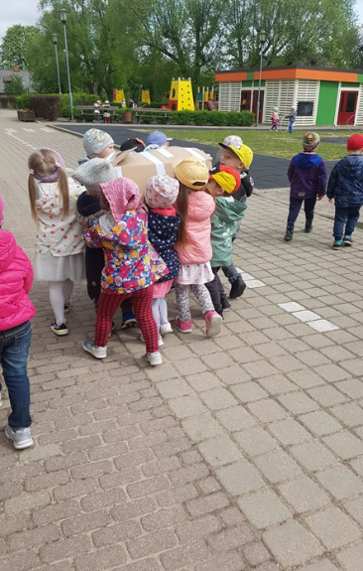  - šogad komposta kastē iestādīti ķirbji.  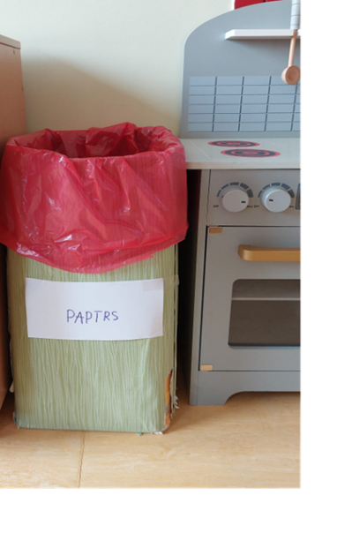
VIDE/  PĀRTIKA | -izēst visu šķīvi,  -ēst vairāk augļus, dārzeņus un putras.  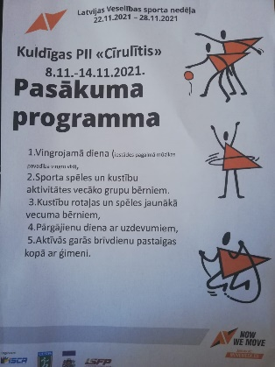 | - bērni liek ēdiena porcijas paši, kas rada mazāku pārtikas atkritumu daudzumu (mērījums grupā Vinnijs Pūks – oktobrī (1.nedēļā) 3,5kg, martā – 1,980 kg,  - esam programmā ‘’Skolas piens un augļi’’  - bērni piedalās vides sakopšanā, rudens talkās, puķu dobju stādīšanā ar pašu audzētiem stādiem.  - katru gadu iestāde aktīvi piedalās Latvijas Veselības sporta nedēļā un Eiropas jūdzē popularizējot veselīgu dzīvesveidu.  